JUEGO STOP
1. Librerías
- random para escoger la letra y las palabras de la máquina
- time para medir cuánto se demora el humano
- html para que lo que escribe el usuario no dañe la tabla
- ipywidgets para los botones y las cajas de texto
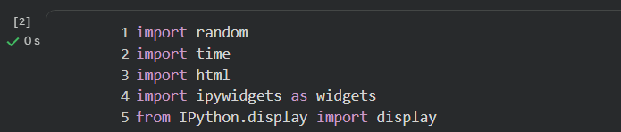
2. Datos
- categorias: la lista de categorías. Con 5 se cumple el mínimo.
- banco: un diccionario con las palabras que se sabe la máquina. Se busca así: banco["M"]["Animal"] da la lista de animales con M. Cada lista va de las palabras más comunes a las más raras.
- dificultades: cada nivel tiene una probabilidad (qué tan seguido la máquina responde) y un tiempo (segundos antes de que la máquina grite STOP).
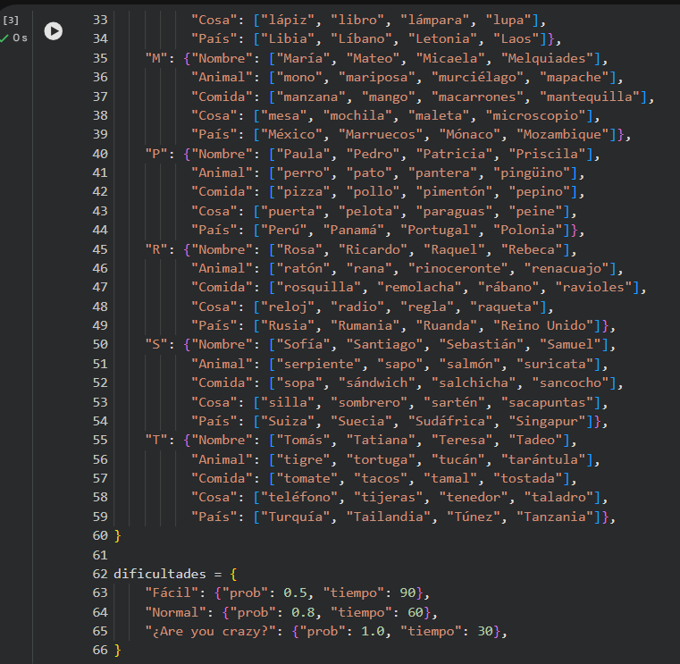
3. Revisar las palabras
limpiar deja la palabra en minúscula y sin tildes, así "Árbol" y "arbol" cuentan como la misma. es_valida revisa que empiece por la letra de la ronda, que tenga mínimo 2 caracteres y que solo tenga letras.
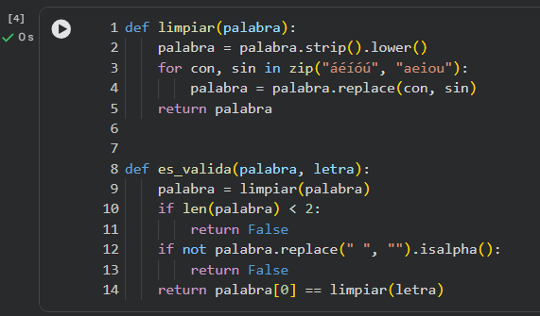
4. La máquina
Para cada categoría tira un número al azar. Si el número es menor a la probabilidad de la dificultad, responde, y si no, la deja en blanco. Cuando responde:
- Fácil: escoge entre las 2 palabras más comunes (se repiten más con las del humano)
- Normal: escoge cualquiera
- ¿Are you crazy?: escoge entre las 2 más raras (casi nunca se repiten, así que gana más puntos)
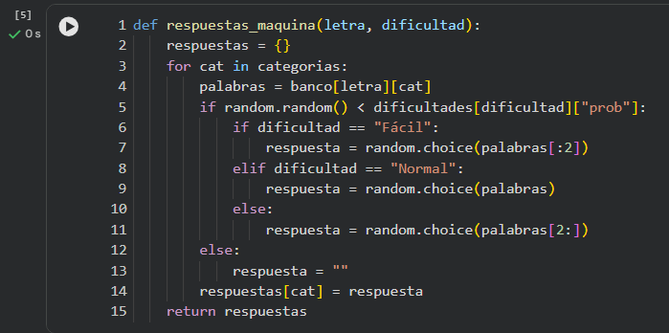
5. Puntos
Las reglas son las del juego: 10 puntos si la respuesta es única, 5 si es igual a la del otro jugador y 0 si está vacía o no empieza por la letra.
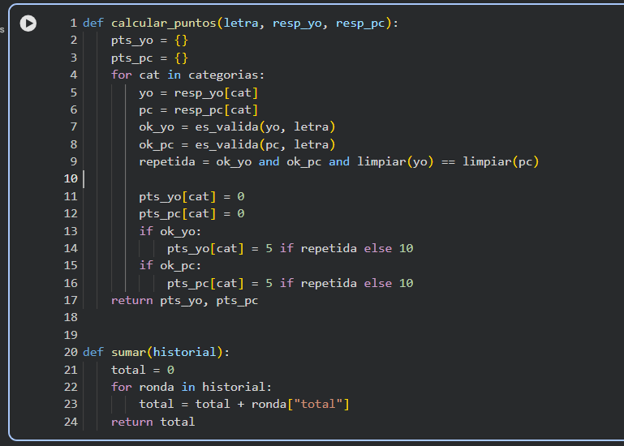
6. La tabla
Esta función arma la tabla con HTML. Se hizo con líneas rojas y fondo claro para que se parezca a la hoja del juego.
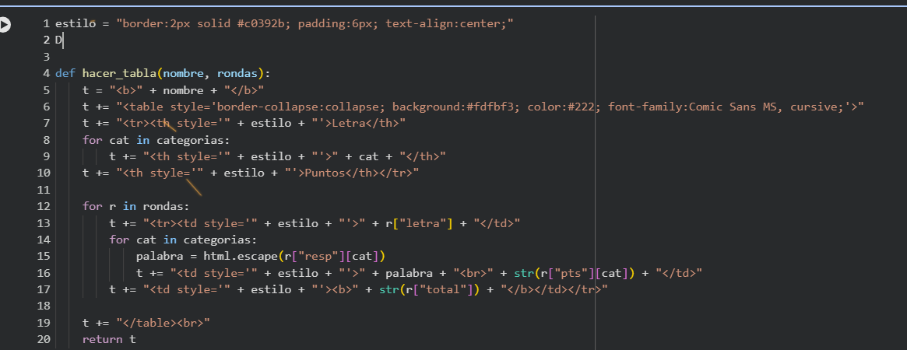
7. Las pantallas
Todo el juego es una lista de funciones, cada una es una pantalla:
menu: se escoge la dificultad
nueva_ronda: sale la letra y se escribe en las cajas
gritar_stop: revisa que todo esté lleno, calcula los puntos y guarda la ronda
mostrar_resultado: muestra la tabla de la ronda
mostrar_final: dice quién ganó y muestra las tablas de todas las rondas
El diccionario juego guarda lo de la partida (ronda, letra, puntos).

Sobre el tiempo: cuando se grita STOP se mira cuántos segundos pasaron. Si fueron más que el límite de la dificultad, la máquina gritó STOP primero y ese turno no suma puntos. El botón "Ver mi tiempo" sirve para saber cuánto va.
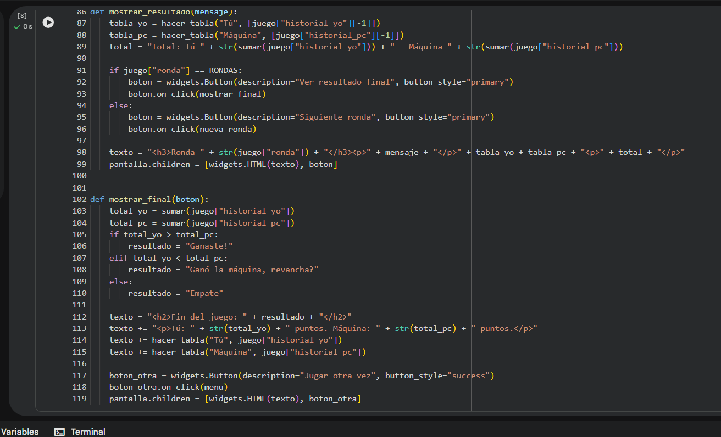

8. El tan esperado juego…
